Вариант 3

Криптосистема Рабина

Тестовые наборы

1. **Файл «FoxOriginal.jpg»**

Выходной файл: FoxProgram.jpg

Тест 1

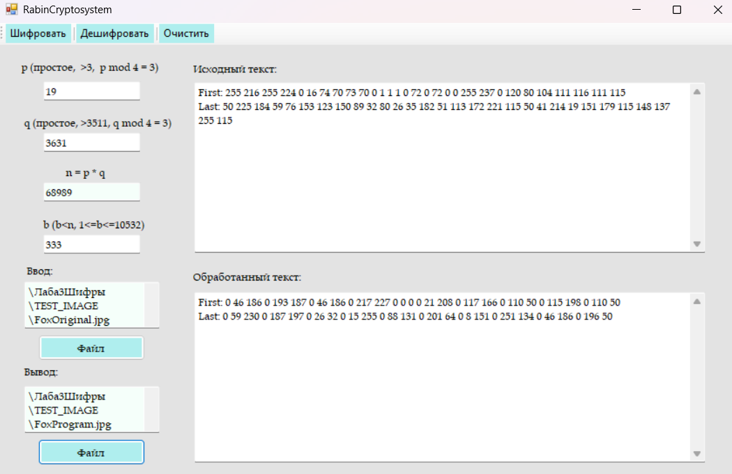

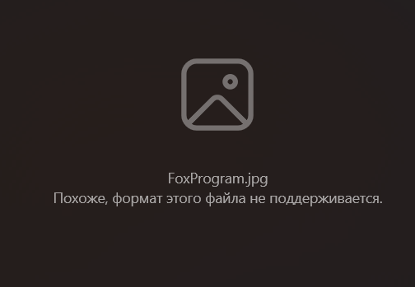

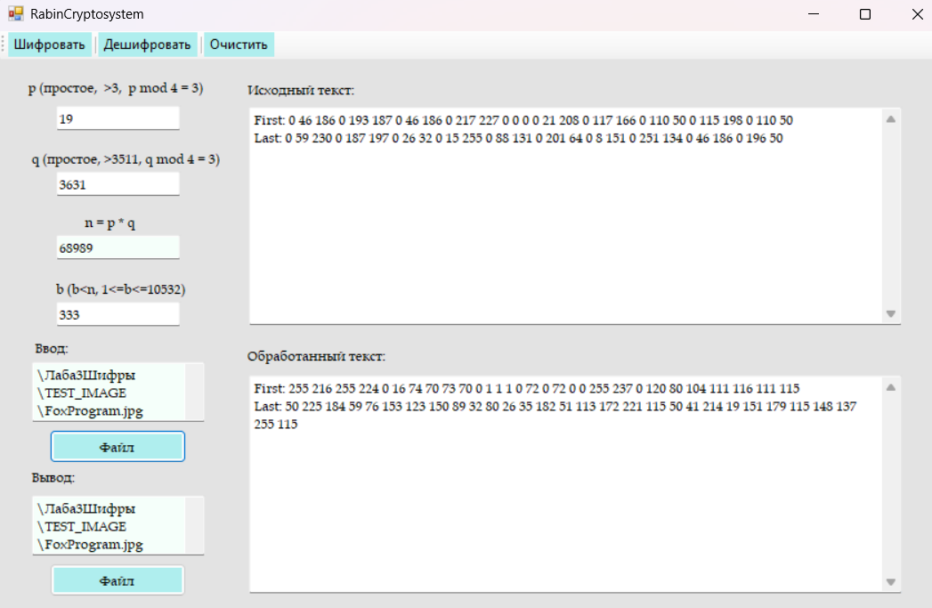

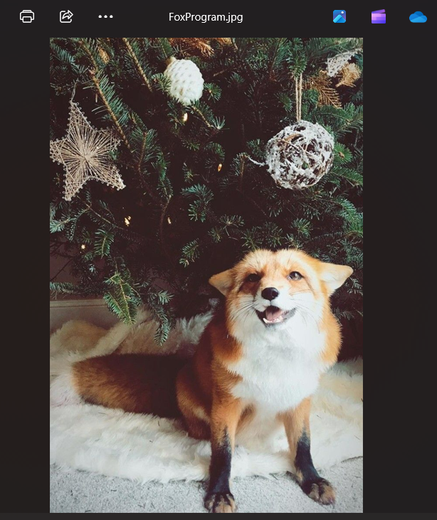

1. **Файл «AnimCodingOriginal.mp4»**

Выходной файл: AnimCodingProgram.mp4

Тест 2

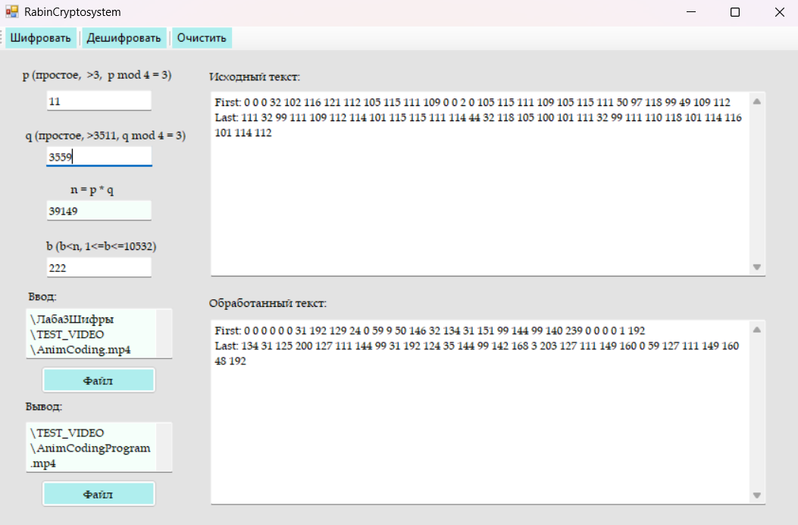

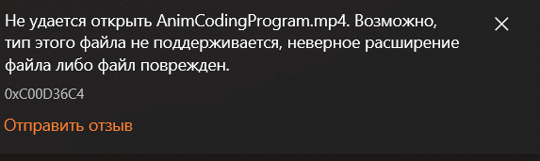

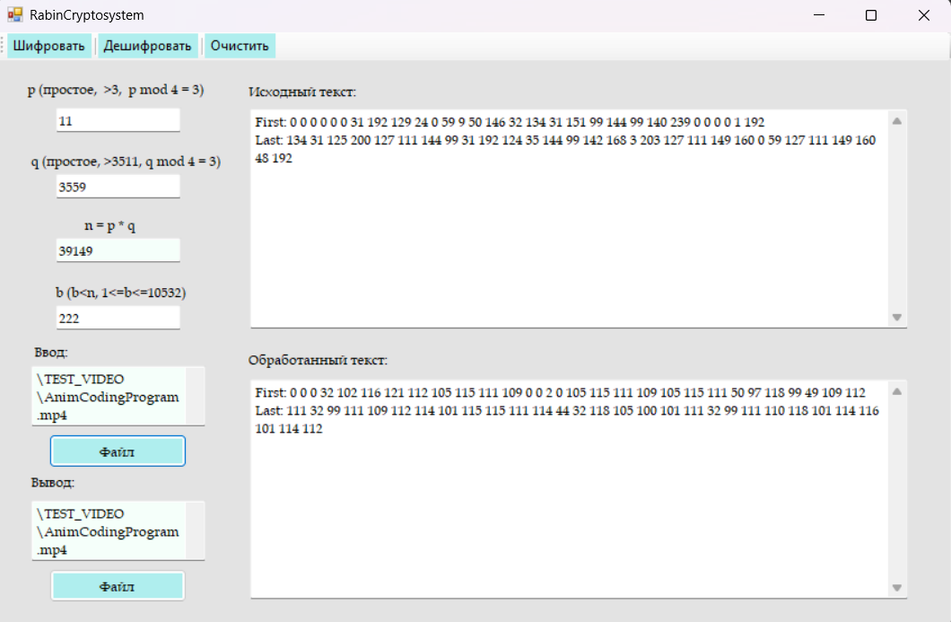

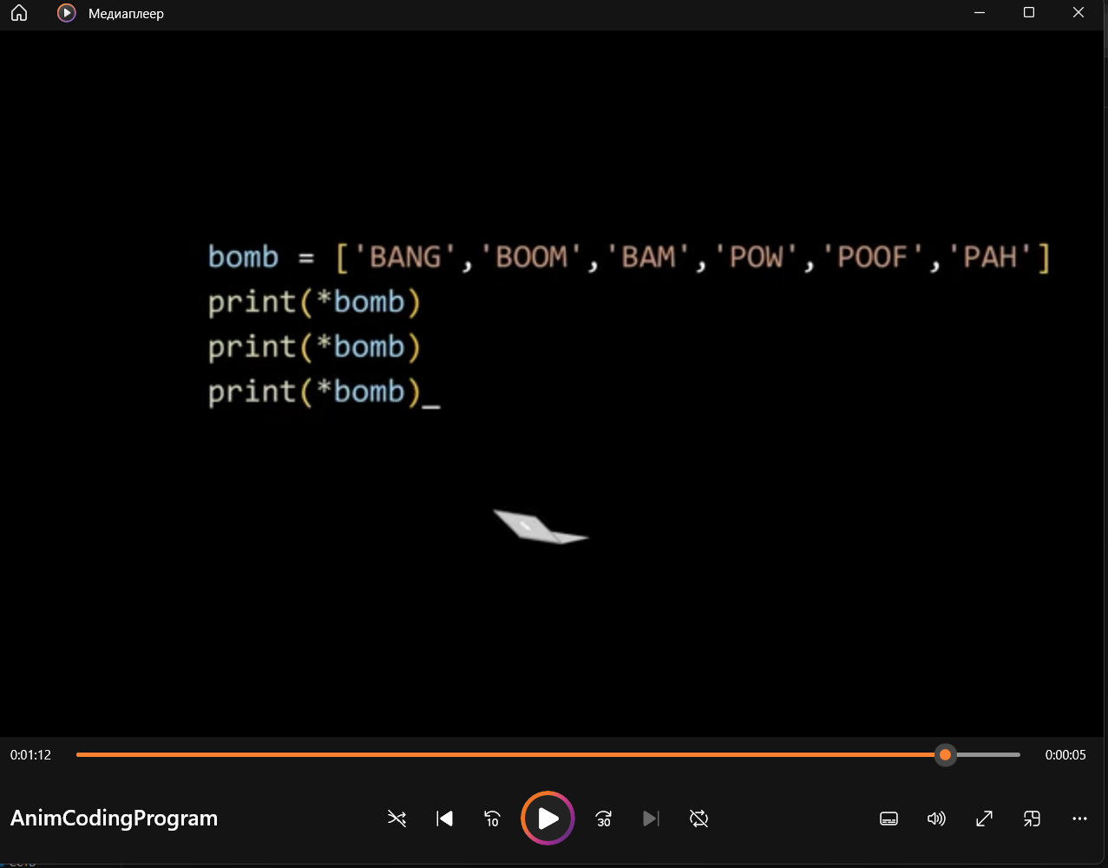

1. **Файл «TextInput.txt»**

Выходной файл: «TextOutput.txt»

Исходный текст: BSUIR.BY

Тест 3

